**渔乐生活APP**

**沟通管理子计划**



版本号：[0.1.2.20210619]

拟制人：朱邦杰 31801305

刘 哲 31801318

童峻涛 31801341

牛旷野 31803199

徐 任 31801346

审核人：朱邦杰 31801305

批准人： 杨 枨 老 师

|  |  |  |
| --- | --- | --- |
| 文件状态：  [ ] 草稿  [ ] 正式发布  [√] 正在修改 | 文件标识： | PRD2021-G10-沟通管理子计划 |
| 当前版本： | 0.1.2 |
| 作者： | 朱邦杰、刘哲、童峻涛、徐任、牛旷野 |
| 完成日期： | 2021-06-19 |

文档修订记录

|  |  |  |  |  |  |  |  |
| --- | --- | --- | --- | --- | --- | --- | --- |
| 版本 | 修订人 | 参与者 | 修订日期 | 修订状态 | 修订说明 | 审批日期 | 审核人 |
| 0.1.0 | 朱邦杰 | 全组人员 | 2021-03-12 | 首次编写 | 初始版本 | 2021-03-12 | 全体组员 |
| 0.1.1 | 童峻涛 | 全组人员 | 2021-03-25 | 增添内容 | 修订版本 | 2021-03-25 | 全体组员 |
| 0.1.2 | 朱邦杰 | 全组人员 | 2021-06-19 | 迭代更新 | 修订版本 | 2021-06-19 | 全组人员 |
|  |  |  |  |  |  |  |  |

目录

1引言 4

1.1标识 4

1.2系统概述 4

1.3文档概述 4

2.沟通管理计划 5

2.1组织人员结构 5

2.1.1 项目人员 5

2.1.2 OBS 5

2.2与用户的外部沟通计划 6

2.2.1 正式沟通计划 6

2.2.2 非正式沟通计划 6

2.3开发者内部沟通计划 7

2.3.1 正式沟通计划 7

2.3.2 非正式沟通计划 7

2.4 小组课程时间 7

# 1引言

## 1.1标识

标题：《沟通管理子计划》

当前版本号：0.1.2.20210619

说明：本文档支持Office、WPS等word文档阅读软件。

## 1.2系统概述

1. 项目名称：移动端记录分享服务型App应用程序

2. 项目用途：

制作一款为钓鱼发烧友开发的APP，它将提供一个以地理信息位置为基础的社交平台，含有钓鱼地点的上传、分享钓鱼经历、朋友圈社交、相约钓鱼等功能，该系统将给钓鱼爱好者提供一个良好的交流的平台，不同于当前钓鱼APP系统，我们的产品目前不带有商用、获利目的。将吸引一批钓鱼发烧友进行钓鱼活动、分享。

3. 任务提出者：杨枨老师

4. 项目开发者：朱邦杰、刘哲、童峻涛、徐任、牛旷野

5. 用户：杨枨老师、广大钓鱼发烧友

6. 课程名称：《软件需求分析原理与实践》

7. 承办小组：SRA2021-G10小组

8. 项目里程碑：

2021年03月11日 项目选题完毕

2021年03月14日 可行性分析完毕

2021年03月18日 项目计划完毕

2021年04月11日 第一次需求获取完毕

2021年04月30日 第二次需求获取完毕

2021年05月18日 需求变更完毕

2021年06月01日 UML反转课堂完毕

2021年06月14日 项目收尾完毕

2021年07月01日 项目总结完毕

9. 具体文档：项目的提出和介绍；软件项目计划；软件可行性分析报告；软件需求分析报告；软件总体设计报告；软件详细设计报告；软件测试报告；项目总结报告。

## 1.3文档概述

本沟通管理子计划对本次项目中的组员沟通进行把控和管理。同时对可能出现的问题做好分析、研究和探讨。本文档的使用除了项目开发团队的内部使用外，还需提交用户和客户组织负责人审查批准。

本文档的使用应遵守国家先关法律法规，未经允许不得对外公开，需要有一定的保密性和私密性。

# 2.沟通管理计划

## 2**.1组织人员结构**

### 2.1.1 项目人员

|  |  |  |  |  |
| --- | --- | --- | --- | --- |
| **姓名** | **职务** | **联系电话** | **邮箱** | **地址** |
| 朱邦杰 | 组长 | 15715787525 | 31801305@stu.zucc.edu.cn | 明德1-402 |
| 刘哲 | 组员 | 19967305331 | 31801318@stu.zucc.edu.cn | 明德1-406 |
| 童峻涛 | 组员 | 13588631227 | 31801341@stu.zucc.edu.cn | 明德1-409 |
| 徐任 | 组员 | 18857748370 | 31801346@stu.zucc.edu.cn | 明德1-412 |
| 牛旷野 | 组员 | 19967306396 | 31803199@stu.zucc.edu.cn | 精诚2-612 |

### 2.1.2 OBS

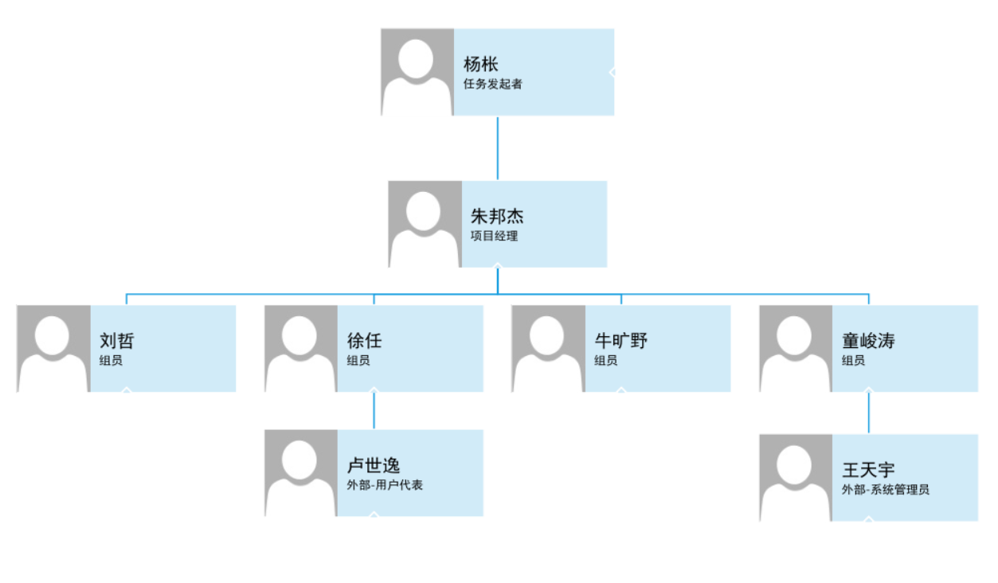

## 2**.2与用户的外部沟通计划**

### 2.2.1 正式沟通计划

|  |  |  |  |  |  |
| --- | --- | --- | --- | --- | --- |
| 沟通计划 | 沟通方式 | 沟通地点 | 沟通时间 | 参与人员 | 产出 |
| 访谈 | 座谈 | 理四504 | 2021.3.15 | 全体组员和杨枨老师 | 用户访谈记录/用户访谈录音 |
| 访谈 | 座谈 | 理四504 | 2021.3.29 | 全体组员和杨枨老师 | 用户访谈记录/用户访谈录音 |
| 访谈 | 座谈 | 理四504 | 2021.4.12 | 全体组员和杨枨老师 | 用户访谈记录/用户访谈录音 |
| 访谈 | 座谈 | 理四504 | 2021.4.26 | 全体组员和杨枨老师 | 用户访谈记录/用户访谈录音 |
| 访谈 | 座谈 | 理四504 | 2021.5.10 | 全体组员和杨枨老师 | 用户访谈记录/用户访谈录音 |
| 访谈 | 座谈 | 理四504 | 2021.5.24 | 全体组员和杨枨老师 | 用户访谈记录/用户访谈录音 |
| Jad会议 | 座谈 | 理四504 | 2021.6.7 | 杨枨老师，技术人员黄文涛，用户代表卢世逸 | 访谈记录/用户访谈录音 |

### 2.2.2 非正式沟通计划

|  |  |  |  |  |  |
| --- | --- | --- | --- | --- | --- |
| 沟通计划 | 沟通方式 | 沟通地点 | 沟通时间 | 参与人员 | 产出 |
| 不定期对当然用户进非当面的需求确认 | 网络 | 无 | 根据沟通时间确认 | PM和杨枨老师 | 微信截图 |

## 2.3开发者内部沟通计划

### 2.3.1 正式沟通计划

|  |  |  |  |  |  |
| --- | --- | --- | --- | --- | --- |
| 沟通计划 | 沟通方式 | 沟通地点 | 沟通时间 | 参与人员 | 产出 |
| 每周例行会议 | 开会 | 寝室（视具体情况而定 | 周一晚19点  周四晚21点 | 全体成员 | 会议纪要  /录音文件 |
| 日常进度报告 | 微信 | 网络 | 每天 | 全体成员 | 微信截图 |

详见《会议纪要》

### 2.3.2 非正式沟通计划

|  |  |  |  |  |  |
| --- | --- | --- | --- | --- | --- |
| 沟通计划 | 沟通方式 | 沟通地点 | 沟通时间 | 参与人员 | 产出 |
| 不定期团建 | 圆桌讨论 | 根据约定地点定 | 根据约定时间顶 | 全体成员 | 一系列需求以及文档的构想 |

## 2.4 小组课程时间

|  |  |  |  |  |  |  |  |
| --- | --- | --- | --- | --- | --- | --- | --- |
| 节数 | 星期一 | 星期二 | 星期三 | 星期四 | 星期五 | 星期六 | 星期日 |
| 1 |  |  |  |  |  |  |  |
| 2 |  |  |  |  |  |  |  |
| 3 |  |  |  |  |  |  |  |
| 4 |  |  |  |  |  |  |  |
| 5 |  |  |  |  |  |  |  |
| 6 |  |  |  |  |  |  |  |
| 7 |  |  |  |  |  |  |  |
| 8 |  |  |  |  |  |  |  |
| 9 |  |  |  |  |  |  |  |
| 10 |  |  |  |  |  |  |  |
| 11 |  |  |  |  |  |  |  |
| 12 |  |  |  |  |  |  |  |